**Duftstoffe-Preisrätsel**

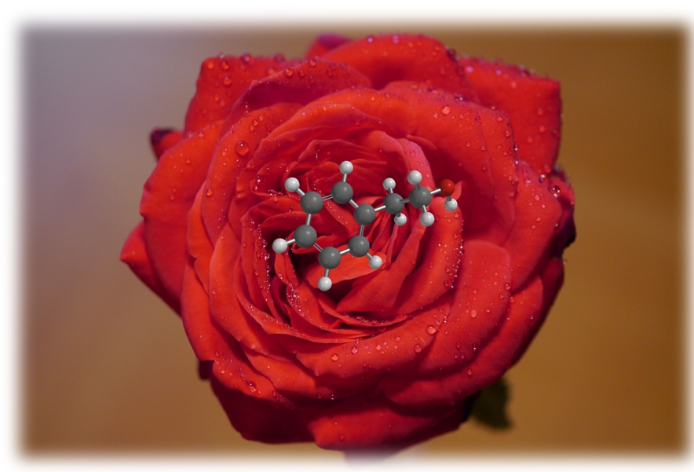

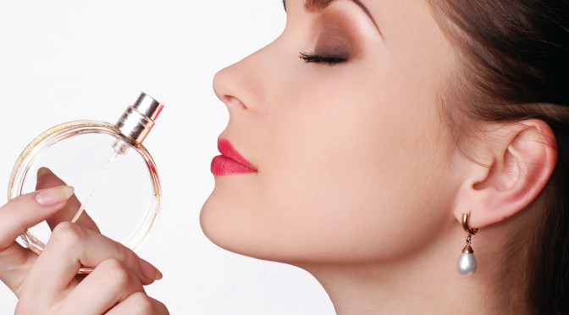

**Aufgabe:** Ordnen Sie die Duftstoffe den Nummern zu.

**1. Preis:** Ein Parfüm selbst mischen.

|  |  |
| --- | --- |
| **Duftstoffe:** | **Zuordnung:** |
|  |  |
| Bergamotte | **1:** |
| Lavendel | **2:** |
| Myrrhe | **3:** |
| Nelke | **4:** |
| Orange | **5:** |
| Rose | **6:** |
| Rosmarin | **7:** |
| Salbei | **8:** |
| Ylang | **9:** |
| Zitrone | **10:** |

Viel Erfolg